Atitit 英文win10记事本乱码

Format>fornt>>simsun.. thenok

## **在安吉利斯与自由职业者会面的地方**

安吉利斯的主要夜生活区很小，因此与这些女孩会面不会很麻烦。

****上流社会–安吉利斯与自由职业者会面的最佳嘻哈俱乐部****

[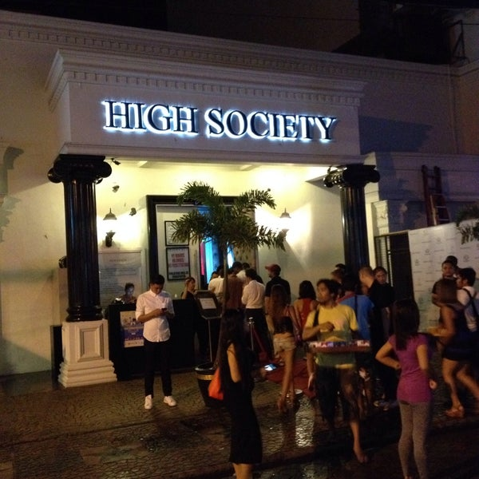](https://www.expatkings.com/wp-content/uploads/2019/07/high-society-nightclub-angeles.jpg)上流社会是安吉利斯市最好的夜总会。

如果您正在寻找年轻的苍蝇女孩，请前往步行街的****上流社会夜总会****。它在晚上10点开放，您会看到很多想与外国人见面的女性。我估计HiSO中有50％是自由职业者，而其他50％是由普通女孩和外国女孩组成。

Angeles City Freelancer Girls Guide - Expat Kings.html